选课操作手册

1.打开浏览器，输入网址：http://xk,suibe.edu.cn,进入选课中心页面。

2.进入选课系统页面，点击“选课中心”。
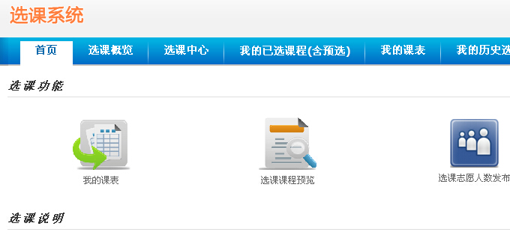
3.弹出登录界面后进行登录
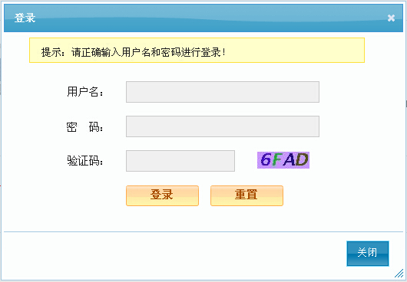
此处填写学号
此处填写身份证后六位

4.在最左边的选课栏目中可以进行不同类型的选课操作
本次选课需在全校公共选修课和体育选项中选课。
全校公共选修课：其中包含“通识教育选修课”、“微积分C（I）”、“职业规划与发展（学位后）课程”以及“形势与政策”课程。
体育选项：在这个选项中“体育课”。
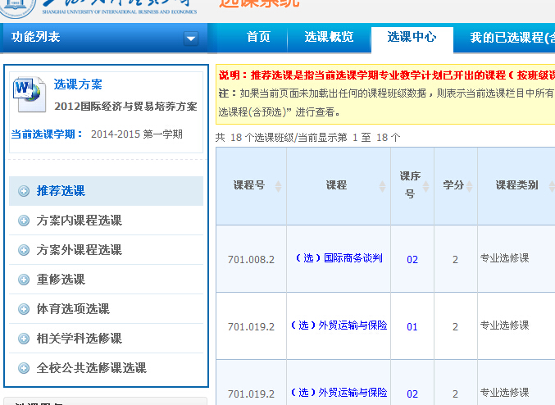

5.点击课程列表右上方的“查看已选课程”，可以快速查看自己已选的课程及自己当前的课表。并可以进行快捷的退课操作。
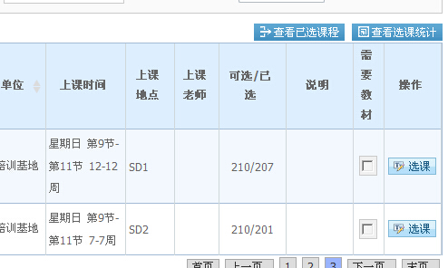

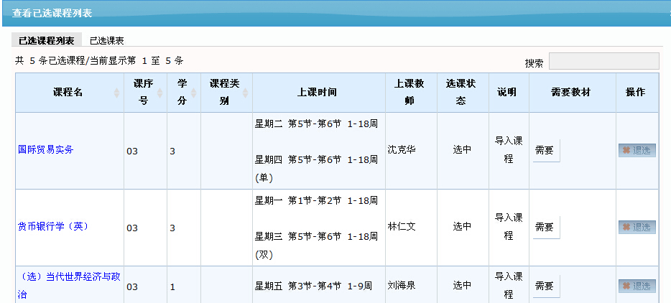

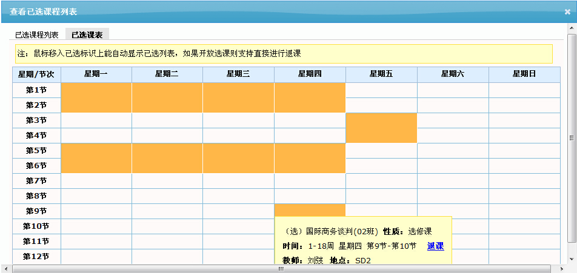

6．选课完成后，点击上方“我的课表”确认课表。
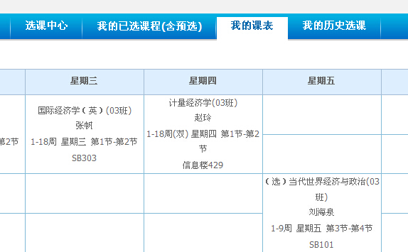

7.非选课期间如需查询课表，请于学校主页，登录“校园一站式服务平台”，点击“教务系统”按钮进入查询。

